Manual de utilizador da ANACOM

ANACOM
Data: 16-09-2004
Versão 1

Versão:  1.0 | Título:  Manual de Utilizador da ANACOM | Autores:  António Gonçalves
Data:  19-07-2004 | Documentos relacionados: | Autores:  António Gonçalves

Índice
Introdução 5
Objectivos 5
Conceitos base da plataforma SGIS 6
Conceitos base 6
Utilização e navegação no SGIS 8
Entrada na aplicação SGIS 8
Actualização dos Dados 9
Navegação 9
Pesquisa 9
Paginação - Navegação entre páginas 10
Visualização de Registos por Letra 10
Saída da Aplicação do SGIS 10
A área de trabalho 11
Colunas visíveis 11
Ordenação de colunas 12
Agrupar colunas 12
Em espera 13
Completo 13
O meu Grupo 14
Todas 14
O que regitei 14
Conceitos aplicacionais 15
Conceitos gerais do SGIS 15
Aceitação 15
Completar 15
Aceitar e completar 15
Cancelar 15
Suspender 16
Solicitação 16
Separador “Geral” 17
Separador “Delegar/Informar” 20
Separador “Descrição” 21
Separador “Definições Avançadas” 22
Separador “Resolução” 23
Área “Documentos” 24
Área “Contactos” 24
Área “Solicitador” 25
Área “Histórico” 25
Área “Inf. Relacionada” 26
Área “Actividade” 26
Tipos de Solicitações 26
Tarefa 26
Separador “Delegar/Informar” 29
Área “Documentos” 30
Área “Histórico” 30
Área “Inf. Relacionada” 30
Área “Actividade” 30
Histórico 31
Inf. Relacionada 31
Actividade 32
Árvore 34
Documentos 35
Criar Documento 36
Adicionar 37
Modelo 38
Características do modelo 38
Imagem do ecrã de definição do modelo 40
Visualização no SGIS 40
O que o utilizador vê? 40
O que o utilizador não vê? 41
Tipos de grupos 42
Partilha de informação 42
Pesquisas 43
Pesquisa simples 43
Pesquisa Avançada 44

Introdução

Objectivos
O presente manual tem como principal objectivo transmitir aos utilizadores da ANACOM os conceitos base para trabalharem com o SGIS – Sistema de gestão Integrada de Solicitações.

Conceitos base da plataforma SGIS

Conceitos base
Os conceitos base do SGIS articulam-se de acordo com a seguinte figura:
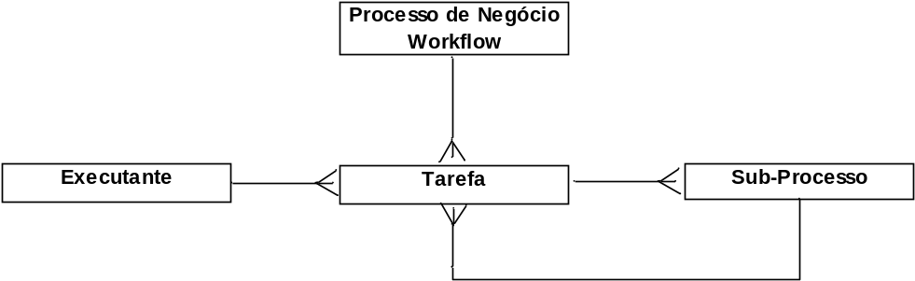

Conceito SGIS | Descrição
- Solicitação | - A Solicitação é entendida como sendo um pedido de uma qualquer acção para responder a uma determinada necessidade. A solicitação vai dar origem a um processo de negócio/actividade ou tarefa que deverá responder à necessidade identificada.
- Actividade | - Agrupamento de tarefas que constituem o Processo de Negócio/Workflow – Conjunto de tarefas e procedimentos que de uma forma conjunta concorrem para um determinado objectivo, no contexto da organização e de acordo com a sua estrutura funcional e as relações existentes entre pessoas e departamentos.
- Tarefa | - A tarefa consiste em cada uma partes que constituem um passo lógico dentro de um processo para responder a uma solicitação. Tipicamente uma tarefa é executada por uma pessoa num período de tempo contínuo.  - A tarefa é atribuída a uma pessoa ou a um grupo de trabalho, mas tem sempre um único executante.
- Executante | - Quem executa a tarefa.

A relação entre os conceitos base do SGIS, enquadra-se nos conceitos da Workflow Management Coalition Specification, de acordo com a seguinte figura:
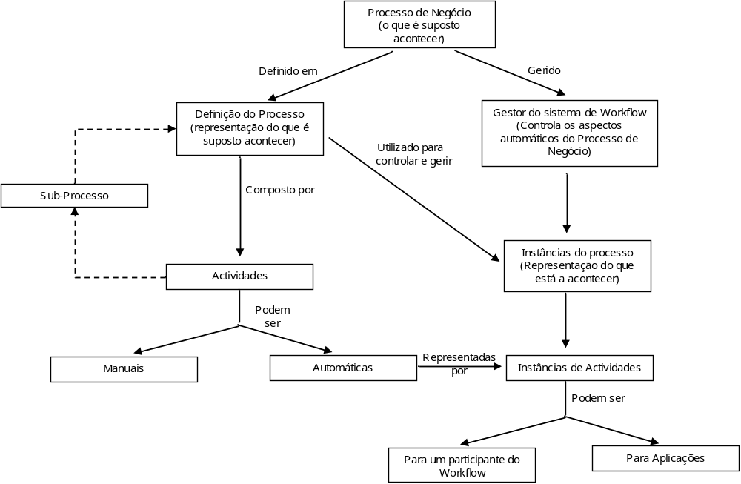

Utilização e navegação no SGIS

Entrada na aplicação SGIS
A entrada na aplicação é efectuada através da validação de um nome de utilizador e de uma password, previamente atribuídos, mas que pode ser alterada pelo utilizador.
Para entrar na aplicação, preencha os campos de utilizador e password com os dados que lhe foram atribuídos e transmitidos na seguinte caixa:
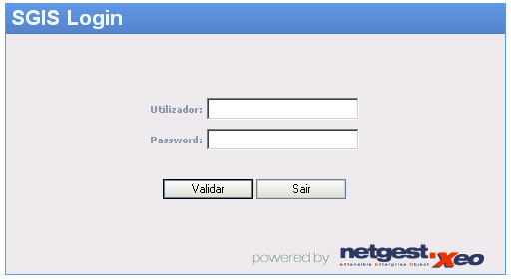
A validação do utilizador e da password é sensível a formatações de texto, por isso, em caso de erro, verifique os seguintes caracteres: acentos, maiúsculas, minúsculas ou espaços.
Confira qualquer diferença entre os nomes que lhe foram atribuídos e os que está a inserir.
Exemplos:
- Dados atribuídos a um utilizador:
Utilizador: jose
Password: vig23
- Não entra na Aplicação
Utilizador: josé
Password: Vig 23.
Após o preenchimento dos campos Utilizador e da Password, carregue no botão Validar.
Para sair do ecrã de acesso à aplicação e não entrar na aplicação clique no botão Sair. Deste modo não valida os campos de Utilizador e Password e não terá acesso à aplicação.
Só após a autenticação do utilizador e da password terá acesso ao ecrã inicial da aplicação.

Actualização dos Dados
Para proceder à actualização dos dados registados clique no seguinte ícone
Uma vez que aplicação é baseada em tecnologia Web e funciona sobre um browser, nem sempre o que está no ecrã são os dados mais recentes. A aplicação faz uma actualização do ecrã de 2 em 2 minutos, no entanto, se o utilizador desejar uma actualização de dados no ecrã deve carregar no botão indicado.

Navegação
A barra de navegação existe em janelas que possibilitam a pesquisa de informação ou que tenham mais do que uma página e é semelhante em todas que têm esta funcionalidade.

Pesquisa
Nas janelas que possibilitam a pesquisa de informação, é apresentada a seguinte caixa:
A pesquisa é efectuada sobre todos os campos numéricos ou de texto dos registos onde se faz a pesquisa.
Para efectuar a pesquisa insira o texto a procurar na caixa, por exemplo, para pesquisar ITDS, escreva na caixa:
e em seguida clique no botão Procurar. A pesquisa não é sensível ao tamanho da letra nem a acentuação. Por exemplo se para pesquisar ITDS pode ser escrito: itds; iTDs; ítds; etc. O resultado da pesquisa será igual.
Todos os tópicos relacionados com a procura efectuada serão listados, ou poderão surgir paginados de acordo com os resultados obtidos da base de dados.

Paginação - Navegação entre páginas
Numa janela com mais do que uma página, no seu extremo inferior aparece a seguinte barra:
.
Esta barra permite a deslocação entre as páginas constantes dessa janela.

Visualização de Registos por Letra
Para visualizar apenas registos que começam por uma determinada letra, seleccione a letra na barra:
Ser-lhe-ão apresentados os registos existentes cuja letra inicial é a seleccionada.

Saída da Aplicação do SGIS
Para sair da aplicação clique em sair e depois seleccione a opção pretendida:
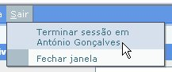
Terminar sessão em... – termina a sessão no utilizador actual e permite fazer login com outro utilizador.
Fechar Janela – fecha a janela e termina o trabalho no SGIS.

A área de trabalho
Após a validação do utilizador e da password encontra-se agora no ecrã inicial do SGIS.
À entrada na aplicação encontra-se na área “O meu Trabalho”.
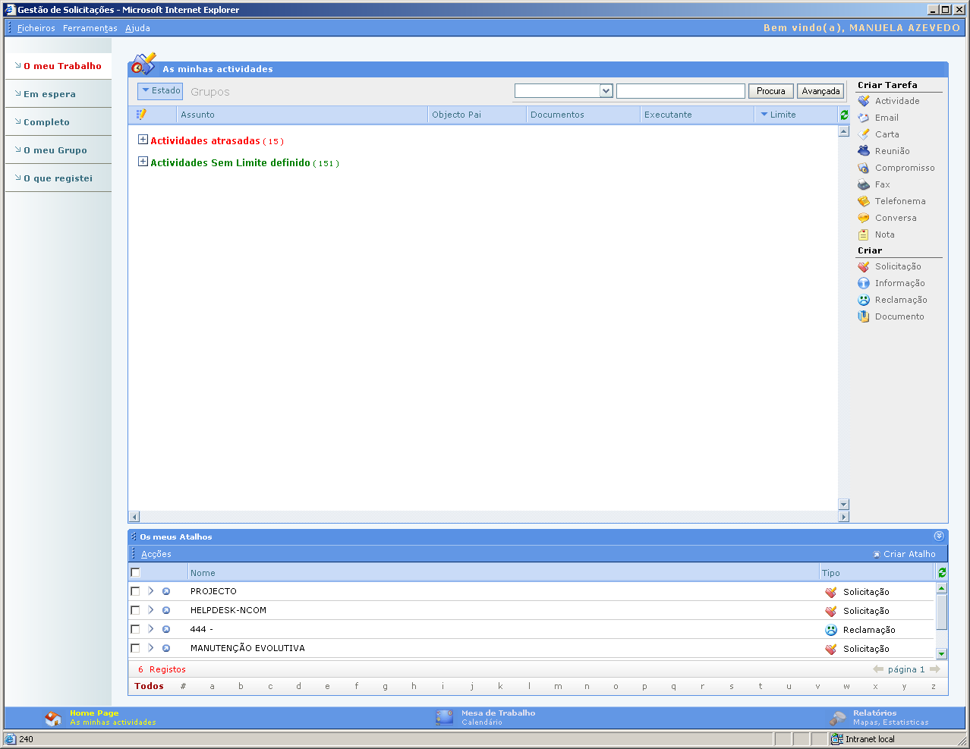
No ecrã principal o utilizador pode ver o trabalho que tem para efectuar:
Nesta área estão listadas todas as tarefas registadas que se encontram em condições de ser executadas pelo utilizador da aplicação.
Para aceder ao detalhe de uma tarefa seleccione com o rato a tarefa que pretende detalhar, pressionando o botão esquerdo do rato.

Colunas visíveis
Na área de trabalho é possível ordenar as colunas visíveis bem como acrescentar novas colunas. As colunas correspondem a informação estruturada das tarefas e das solicitações a que o utilizador tem acesso.
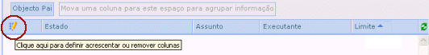
Para acrescentar colunas à barra clique no ícone assinalado na figura anterior. Abrirá a seguinte janela:
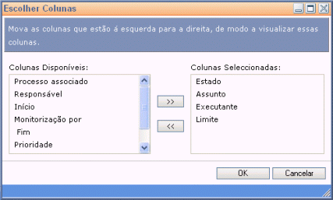
Nesta janela é possível seleccionar quais as colunas que irão aparecer na nossa área de trabalho.

Ordenação de colunas
As colunas podem ser ordenadas, ficando a carregar com o rato sobre uma coluna e arranjando-a para a nova localização.
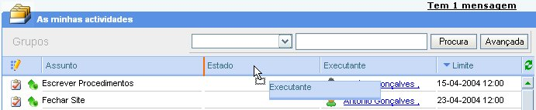
No exemplo da imagem anterior, ao arrastar o Executante para cima do Estado, ele irá ficar do lado esquerdo do estado, onde se pode ver o traço vermelho.

Agrupar colunas
Ao arrastar uma coluna para a zona Grupos, esta irá servir de agrupamento de informação, como se pode ver nas figuras seguinte:
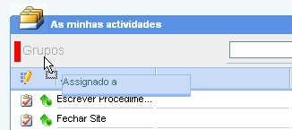
Ao arrastar o campo Assignado a, para a zona grupos, vamos ficar com a seguinte forma de visualização:
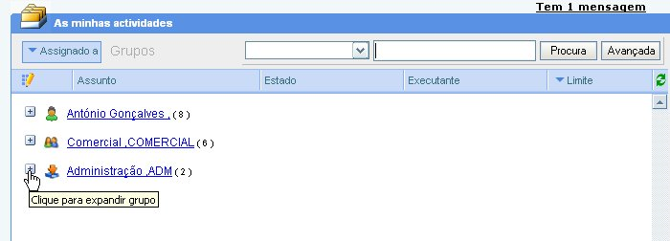
Para ver as tarefas que estão dentro de cada grupo o utilizador somente terá que clicar no sinal “+”.

Em espera
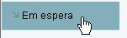
Esta área lista todas as tarefas que se encontram pendentes da resolução de outras ou que estão suspensas. Nesta área só aparecem as tarefas que estão assignadas ao utilizador corrente ou a um grupo, função ou pool.

Completo
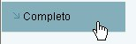
Esta área demonstra a lista de todas as tarefas que estão completas.

O meu Grupo
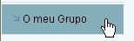
Esta área lista todas as tarefas que estão atribuídas ao grupo ou grupos a que o utilizador pertence. Aparecem todas as tarefas que estejam prontas para execução ou que estejam pendentes por qualquer razão.

Todas
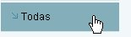
Esta área lista todas as tarefas que o utilizador tenha permissões para ver independentemente do seu estado..

O que regitei
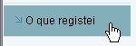
Nesta área são listadas as tarefas que o utilizador registou.

Conceitos aplicacionais
Os conceitos aplicacionais apresentados no presente capítulo são genéricos da aplicação SGIS.
Chamamos a atenção para o facto de algumas tarefas ou solicitações, quando baseadas em modelos (templates) pré-definidos poderão ter outros campos de preenchimentos para além dos campos base apresentados neste documento, uma vez que a versatilidade da aplicação permite a criação de campos (atributos estendidos) nos templates.

Conceitos gerais do SGIS

Aceitação
Ao aceitar uma solicitação ou uma tarefa, significa que o utilizador que fez a aceitação fica responsável pela mesma.
Por exemplo, numa tarefa, pode gerar sub-tarefas para outros utilizadores, na actividade, pode distribuir a tarefa, mas ele é que é o responsável pela execução da tarefa.

Completar
Significa que a tarefa ou solicitação está concluída.

Aceitar e completar
Quando o utilizador pretende aceitar e completar a tarefa ou solicitação num só passo.
Atenção: ao efectuar esta operação o utilizador não vai ter a opção de colocar o tempo dispendido nem qualquer outra informação adicional.
Só deve ser utilizado nos casos em que não existe tempo ou qualquer informação adicional para colocar na solicitação/tarefa aceite.

Cancelar
Deve ser utilizado quando a tarefa ou solicitação não é para ser executada.
Significa que o utilizador aceitou (é o responsável) e cancelou a tarefa.

Suspender
Deve ser utilizada a opção suspender quando a tarefa está à espera que algo aconteça para que o utilizador a possa executar. A suspensão é somente uma informação para o utilizador que aquela tarefa está a aguardar algo.
Exemplo: Pedido de relatório à Enlace3 – A ANCOM pede o relatório, a tarefa fica suspensa e só poderá ser concluída quando a Enlace3 entregar o relatório.

Solicitação
Sendo a solicitação entendida do ponto de vista do pedido, ou seja, a identificação de uma necessidade, existe na solicitação um conjunto de informação que permite caracterizar o pedido e de uma forma estruturada relacionar toda a informação necessária para a resposta a esse mesmo pedido.
Ex:. de solicitações:
- Pedido de instalação de um novo computador;
- Admissão de um novo colaborador;
- Preenchimento da folha de obra;
Nos dois primeiros casos a solicitação vai ter um conjunto de tarefas que constituem um fluxo de trabalho a que se deu o nome de Actividade (ver conceito de Actividade).
No 3º caso, como a solicitação tem uma única tarefa sugere-se que seja criado um modelo para contemplar solicitações mono-tarefa.
No entanto, em termos de análises estatísticas, para os indicadores da ANACOM, o tempo dispendido nas solicitações também pode ser contabilizado, mesmo que não existam tarefas. As estatísticas serão explicadas no capítulo próprio.
A caracterização da Solicitação é efectuada pelos seguintes campos:

Separador “Geral”
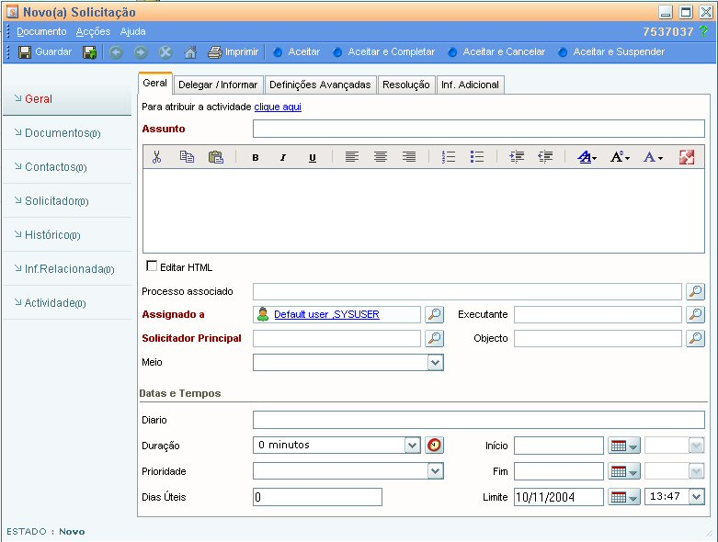

Campo | Descrição
- Atribuir Actividade | - Na parte de cima da janela de Solicitação, o utilizador encontra a opção para atribuir actividade onde pode ler: Para atribuir actividade clique aqui”. Esta opção de atribuir actividade pode ser utilizada quando surge uma nova solicitação para a qual já está definido um processo de negócio ou já existe uma actividade com um conjunto de campos preenchidos (ver conceito de Modelo).  - Quando a solicitação for gerada com base num modelo (na atribuição de actividade), ou quando já foi associada uma actividade, nesta linha irá parecer o nome da actividade associada.  - O impacto de ter um modelo/actividade associado é bastante grande, uma vez que permite ter campos pré-preenchidos, ter um conjunto de tarefas já definidas e mesmo ter campos adicionais – ver conceito de modelo.
- Assunto | - O assunto deverá identificar de uma forma sucinta o pedido efectuado. Não é aconselhável colocar no assunto informação que já existe na solicitação de forma estruturada, como o solicitador ou o processo associado.  - Sempre que possa existir a necessidade de agregar informação, deve-se procurar colocar essa informação em campos estruturados.
- Solicitador Principal | - Neste campo deve ser identificado o solicitador real.  - Ex: se uma secretária pede uma configuração para o director do departamento, quem deve constar neste campo deve ser o director do departamento, porque é o utilizador que tem de facto a necessidade de intervenção e quem fez a solicitação, mesmo que através de outra pessoa.  - Caso não exista um solicitador identificado (exemplo: uma manutenção), deve ser identificado neste campo o beneficiário da acção desenvolvida, quer seja um indivíduo, um departamento ou a própria organização.
- Objecto | - No objecto deverá ser identificado o objecto sobre o qual recai a solicitação que pode, por exemplo, ser um equipamento, uma aplicação, etc.  - O objecto é utilizado para estruturar grupos de informação, como Produtos de Software, Hardware ou Aplicações que podem mudar de solicitação para solicitação.  - Para além dos objectos já existentes e visíveis no SGIS, podem ser criados outros objectos de acordo com as necessidades de negócio da organização.
- Processo Associado | - O processo associado a uma solicitação consiste nos processos de negócio definidos pela ANACOM.  - Os processos, neste caso, são elementos agregadores de informação.
- Meio | - O meio identifica a forma como a solicitação foi identificada e como chegou ao indivíduo que está a registar a solicitação, como telefone, e-mail, etc.
- Prioridade | - Deverá ser identificada neste campo a prioridade de resolução para o problema identificado.
- Assignado a: | - Este campo identifica a pessoa ou grupo a quem está atribuída a solicitação. Esta opção significa que a solicitação vai para a fila de trabalho da pessoa ou grupo a quem está assignada.  - Tipicamente as solicitações devem estar assignadas a um grupo.  - As pessoas pertencentes ao grupo a que as solicitações estão assignadas podem aceitar a solicitação.  - As solicitações assignadas directamente a uma pessoa não serão vista no âmbito de grupos de trabalho, nem poderão ser analisadas como trabalho de um determinado grupo.
- Monitorização por: | - Quem vai monitorizar a solicitação, vai perceber a progressão (vê a solicitação na lista de trabalho) da solicitação mas não vai poder concluir a solicitação.  - Tipicamente são os elementos que devem conhecer o estado da solicitação.
- Executante | - É quem de facto vai ficar responsável pela resposta à solicitação. Deverá ser esta a pessoa que garante a execução de todas as tarefas necessárias à resposta à solicitação efectuada.
Datas e Tempos
- Início | - Data em que se verificou a solicitação ou em que o problema foi identificado.
- Fim | - Data efectiva de fecho da solicitação. Data em que o problema foi resolvido e aceite pelo solicitador.
- Limite | - Data prevista para conclusão dos serviços e tarefas necessárias para responder à solicitação.
- Duração | - Duração da execução das tarefas necessárias para responder à solicitação efectuada.  - Um pedido pode ter um tempo de vida de 3 meses até estar respondido, no entanto, as tarefas para responder ao pedido tiveram uma duração de duas horas: Neste campo deve ficar somente a duração de 2 horas.

Separador “Delegar/Informar”
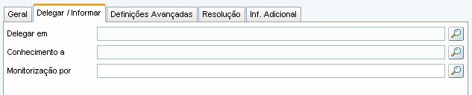

Campo | Descrição
- Delegar em | - Ao Delegarmos uma Solicitação, significa que estamos a passar a responsabilidade da solicitação para outra pessoa, no entanto o Delegar não elimina a nossa responsabilidade sobre a solicitação. Desta forma é criada uma cópia da solicitação que é entregue ao utilizador para quem estamos a Delegar a Solicitação, que este deve dar encaminhamento e deve concluir.  - A solicitação original só poderá ser concluída depois da solicitação delegada estar concluída.  - Delegar uma solicitação tem que ser sempre num utilizador, nunca pode ser num grupo de trabalho.  - Esta funcionalidade poderá também servir para a chefia Delegar trabalho.
- Conhecimento a | - Ao dar conhecimento da solicitação a outro utilizador é gerada uma “nota” para o outro utilizador, com uma cópia da informação principal da solicitação. O assunto da nota está identificado com a sigla FYI (For Your Information)  - O utilizador que recebe a nota não tem qualquer interferência na resposta à solicitação. Toma somente conhecimento da solicitação existente.  - Caso o utilizador queira obter mais informação sobre a solicitação, para além daquela que está disponível na Nota, poderá aceder à Árvore (ver conceitos de árvore) e ver o actividade pai da Nota que deverá ser a solicitação original.  - Após tomar conhecimento deverá aceitar completar para que a nota “desapareça” da lista de trabalho.

Separador “Descrição”
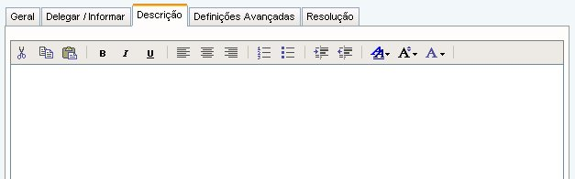

Campo | Descrição
- Descrição | - Neste campo deve ser descrito de uma forma detalhada o pedido efectuado pelo solicitador.

Separador “Definições Avançadas”
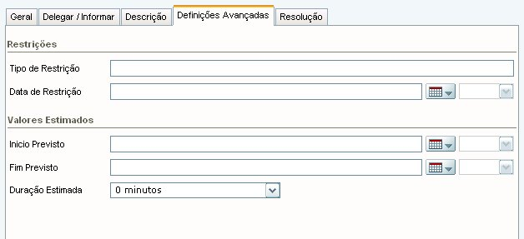

Campo | Descrição
Restrições
- Tipo de restrição | - Caso existam restrições temporais para a execução da solicitação, então deve ser descrito neste campo a restrição.  - Exemplos de restrições:  - O pedido tem que estar resolvido antes do início do Euro 2004.  - Todos os sistemas informáticos têm que estar compatíveis com o y2k.  - Todos os sistemas informáticos devem aceitar escudos e euros a partir de uma determinada data.
- Data de restrição | - Data associada à restrição.  - Por exemplo, quando foram resolvidos os problemas inerentes ao y2k, todos os sistemas tinham que estar compatíveis em 31 de Dezembro de 1999.
Valores Estimados
- Início previsto | - Data em que se prevê começar a responder à solicitação.
- Fim previsto | - Data em que se prevê concluir os trabalhos de resposta à solicitação.
- Duração estimada | - Duração prevista em termos de horas/dias de trabalho efectivo, para responder à solicitação – carga de trabalho prevista.

Separador “Resolução”
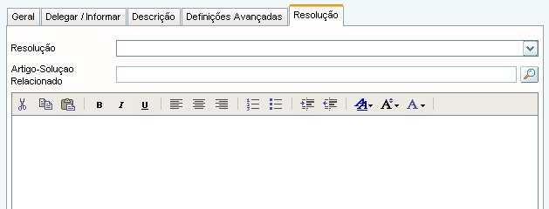

Campo | Descrição
- Resolução | - Neste campo escolhemos de uma lista de valores que identifica a complexidade de resolução de um pedido.
- Artigo-Solução Relacionado | - Este campo faz a integração com a base de dados de conhecimento. Podemos neste campo colocar um artigo ou uma FAQ da base de dados de conhecimento, para a resolução da solicitação.
- Descrição | - O campo de texto livre permite escrever a resolução esperada ou a resolução efectuada para dar resposta à solicitação.

Área “Documentos”
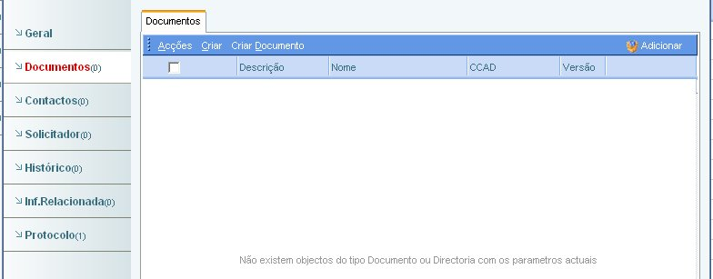
A área de documentos permite associar documentos a uma solicitação.
Em termos de negócio, os documentos podem ser de dois tipos:
- Documento que ajudem a identificar a razão da solicitação – texto em Word; screen shot; imagens; etc
- Documentos que possam apoiar a resolução da solicitação – guia para resolução de um problema; manual técnico; script de configuração; etc.
Para mais informações ver o conceito de “Documentos”

Área “Contactos”
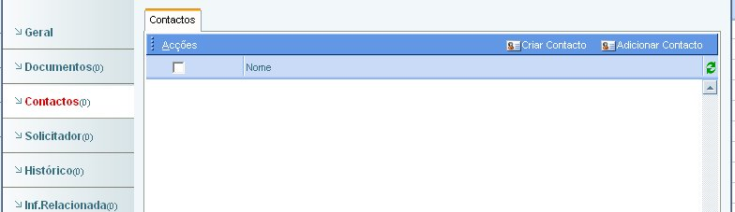
A área de Contactos permite associar contactos a uma solicitação. Os contactos podem ser internos (utilizadores da ANACOM) ou externos (como fornecedores ou utilizadores externos da ANACOM).
Em termos de negócio, os contactos podem ser:
- Fornecedor de serviços, externo à ANACOM, como por exemplo “António Gonçalves da ITDS”;
- Pessoas que alguma forma, directa ou indirectamente possam estar relacionadas com a solicitação, como por exemplo, o secretariado de uma Direcção.
Nesta área podem ser efectuadas dois tipos de operação, nas opções específicas dos contactos:
Campo | Descrição
- Criar Contacto | - Cria um novo contacto na base de dados. Somente deve ser utilizado se o contacto for novo e ainda não existir no SGIS.
- Adicionar Contacto | - Permite adicionar um contacto, da lista de contactos já existente no SGIS.

Área “Solicitador”
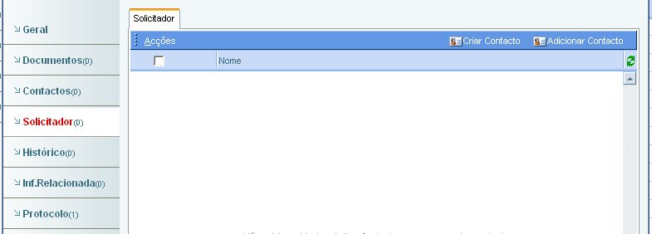
Na área solicitador podem ser referenciados outros solicitadores para além do solicitador principal.
Esta área é particularmente útil quando um mesmo problema está a afectar diversos utilizadores.
Por exemplo uma aplicação que recebe uma mesma queixa de diferentes utilizadores. Na área “Geral” é identificado o solicitador principal, que será o primeiro a detectar o problema. Na área “solicitador” serão identificados todos os utilizadores que partilham o mesmo problema.
Tal como nos contactos, é possível criar um novo contacto (novo solicitador) ou adicionar um contacto já existente na base de dados.

Área “Histórico”
Ver conceito de Histórico

Área “Inf. Relacionada”
Ver conceito de “Inf. Relacionada”

Área “Actividade”
Ver conceito de “Actividade”

Tipos de Solicitações
A solicitação pode assumir alguns tipos que estão já predefinidos no SGIS:
- Solicitação – a Solicitação consiste num pedido na sua forma mais genérica – utilizada no SGIS;
- Reclamação – o Conceito de reclamação está associado a utilizadores que fazem uma determinada reclamação normalmente associada a uma quebra no nível de serviço esperado ou uma queixa relativamente a uma determinada situação existente. Este conceito está a ser utilizado neste momento para identificar os pedidos do atendimento da ANACOM – reclamações face a operadores, por exemplo – não se aplica ao SGIS da DFA5 neste momento.
- Informação – este conceito identifica um pedido de informação. Por exemplo um pedido de tarifário ou de um manual de procedimentos – este conceito não se aplica muito à DFA5.
Os vários tipos de solicitações descritos têm um comportamento idêntico no SGIS, em termos de campos de preenchimento e forma de funcionamento. Os vários tipos de solicitações foram somente criados para tipificar e caracterizar os pedidos dos utilizadores e de entidades.
Nota: os modelos aplicáveis à Reclamação são diferentes dos modelos aplicáveis a uma Solicitação ou a uma Informação.

Tarefa
O conceito de tarefa está criado do ponto de vista de quem executa o trabalho de resposta a uma solicitação.
Vale a pena realçar algumas das características da Tarefa:
- Cada tarefa tem um só executante;
- A tarefa corresponde ao trabalho desenvolvido por uma mesma pessoa num período de tempo;
- Caso o trabalho seja desenvolvido por mais do que uma pessoa, então deverão ser criadas várias tarefas;
- A tarefa poderá ser transferida para outra pessoa, desde que seja o criador da tarefa a fazer a transferência, no entanto:
    - Após ser transferida a Tarefa deixa de pertencer ao executante original;
    - Actualmente não são contabilizados os campos de histórico da tarefa para concorrerem para o trabalho de cada um dos indivíduos – no entanto estão registados na base de dados podendo ser contabilizados à posterior;
    - O utilizador não vai ver as tarefas transferidas no trabalho executado;
A caracterização da Tarefa é efectuada pelos seguintes campos:
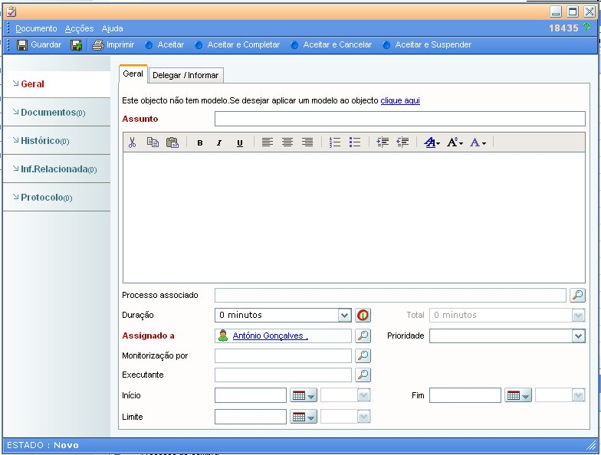

Campo | Descrição
- Atribuir Actividade | - A opção de aplicar pode ser utilizada quando geramos uma nova tarefa e para esse tipo de tarefa já existe um modelo de tarefa pré-defnido.  - Quando a tarefa foi gerada com base num modelo existente, ou já tem um modelo associado, nesta linha irá parecer o nome do modelo associado.
- Assunto | - O assunto deverá identificar de uma forma sucinta e clara a tarefa a desenvolver. Não é aconselhável colocar no assunto informação que já existe na tarefa de forma estruturada ou que seja necessária como agregador para futura análise de negócio.  - Sempre que possa existir a necessidade de agregar informação, deve-se procurar colocar essa informação em campos estruturados.  - Podem ser criados modelos que herdem o assunto das solicitações ou da actividade pai de uma forma geral.
- Processo Associado | - O processo associado a uma tarefa consiste nos processos de negócio definidos pela ANACOM, ao mais alto nível como processos agregadores de informação. Não confundir com o processo de negócio (actividade).
- Duração | - Neste campo deve ser inscrita a duração real da tarefa, que corresponde ao tempo efectivo que a tarefa demorou a ser feita, excluindo os períodos de paragem na execução da tarefa.
- Assignado a | - A tarefa pode estar assignada a:  - Um grupo de trabalho  - A uma fila de trabalho (pool)  - A uma Função  - A um utilizador  - A assignação significa que esta tarefa irá ficar pronta para ser aceite (vai aparecer na fila de trabalho) da pessoa ou grupo a quem está assignada.  - As pessoas pertencentes ao grupo a que as solicitações estão assignadas podem aceitar a solicitação.
- Prioridade | - Este campo define a urgência de execução da tarefa.
- Monitorização por: | - Quem vai monitorizar a tarefa vai perceber a progressão da tarefa mas não vai poder concluir a tarefa.  - Tipicamente são os elementos que devem conhecer o estado da tarefa.  - A monitorização somente tem direitos de visualização sobre a tarefa.
- Executante | - É quem de facto vai ficar responsável pela execução da tarefa.
- Início | - Data em que se iniciou a tarefa.
- Fim | - Data real de conclusão da tarefa.
- Limite | - Data prevista para conclusão da tarefa.

Separador “Delegar/Informar”
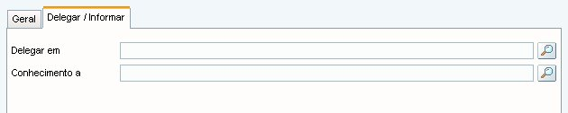

Campo | Descrição
- Delegar em | - Ao Delegarmos uma tarefa, significa que estamos a passar a responsabilidade da execução para outra pessoa, no entanto o Delegar não elimina a nossa responsabilidade sobre a tarefa. Desta forma é criada uma cópia da tarefa que é entregue ao utilizador em quem estamos a Delegar o trabalho.  - A tarefa original (de quem delega) só poderá ser concluída depois da tarefa delegada estar concluída.
- Conhecimento a | - Ao dar conhecimento da tarefa a outro utilizador é gerada uma “nota” para o outro utilizador, com uma cópia da informação principal da tarefa. O assunto da nota está identificado com a sigla FYI (For Your Infomation)  - O utilizador que recebe a nota não tem qualquer interferência na execução da tarefa. Toma somente conhecimento da sua existência.  - Caso o utilizador queira obter mais informação sobre o processo global, para além da informação que está disponível na Nota, poderá aceder à Árvore (ver conceitos de árvore) e ver a actividade pai da Nota.

Área “Documentos”
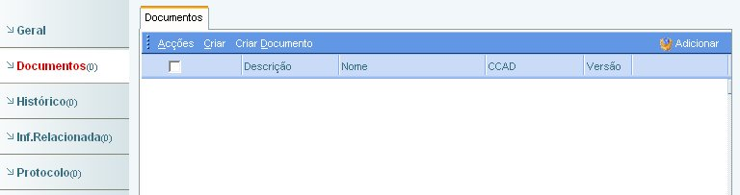
A área de documentos permite associar documentos a uma tarefa.
Em termos de negócio, os documentos nas tarefas deverão ser documentos que apoiem a execução da tarefa, como guias para resolução de um problema; manual técnico; script de configuração; etc.
Estes documentos podem estar já agregados a modelos para que quando os modelos são evocados, os documentos necessários para as tarefas estejam logo à mão.
Para mais informações ver o conceito de “Documentos”

Área “Histórico”
Ver conceito de Histórico

Área “Inf. Relacionada”
Ver conceito de “Inf. Relacionada”

Área “Actividade”
Ver conceito de “Actividade”

Histórico
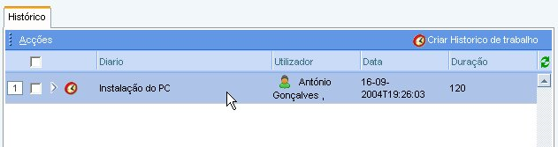
A área de histórico existe nas solicitações e nas tarefas. Nesta área ficam guardadas todas as intervenções que foram efectuadas na solicitação ou na tarefa.
Sempre que clica no botão para gravar a solicitação é gerado um novo registo no histórico.
Caso o utilizador pretenda pode também criar o histórico manualmente clicando na opção “Criar Histórico de Trabalho”.
O tempo existente no histórico irá ser somado para apurar o tempo total dispendido por utilizador e o tempo total da tarefa.
Os dados registados no histórico são: Nome do utilizador; data da acção, duração da acção efectuada e descrição da acção efectuada (diário).

Inf. Relacionada
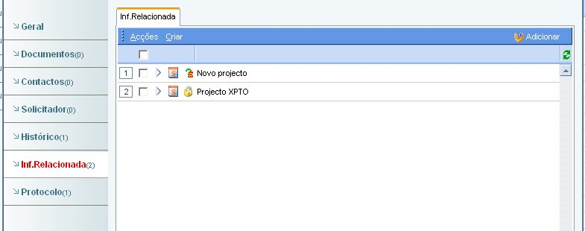
A área de Informação Relacionada permite relacionar informação existente na base de dados, com a Solicitação ou Tarefa activa.
Por exemplo, se queremos relacionar a solicitação actual, com outra solicitação já existente na base de dados devemos proceder da seguinte forma:
- Clicar no botão Adicionar, no canto superior esquerdo da área Inf. Relacionada;
- Na caixa adicionar escolher “Objecto”;
- Em “Objecto”, escolher “Solicitação”;
- Opcional – Fazer a pesquisa pelo nome da solicitação;
- Escolher a solicitação relacionada com a solicitação actual (podem ser adicionadas diversa solicitações de uma só vez);
- Clicar no botão confirmar lista.
Imagem exemplificativa da escolha de uma solicitação relacionada:
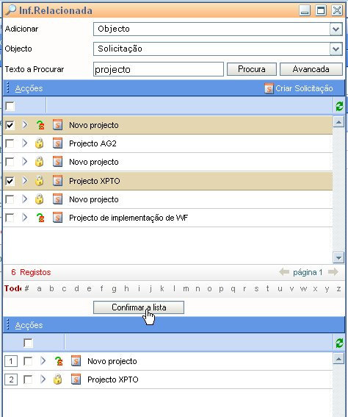

Actividade
A Actividade consiste na representação do fluxo de trabalho (processo de negócio) real da ANACOM, na aplicação SGIS. A Actividade pode ser constituída por:
- Conjunto de tarefas que constituem um fluxo de trabalho;
- Sub-Actividades (subprocessos) que podem estar agregados a tarefas ou a solicitações da actividade principal. Os sub-actividades são actividades que estão associados a uma tarefa ou solicitação que têm uma actividade pai.
- Outros tarefas como e-mail, fórum, etc, que concorrem para a resposta a um determinado pedido ou para completar a actividade.
Exemplo de actividade para a entrada de um novo colaborador:
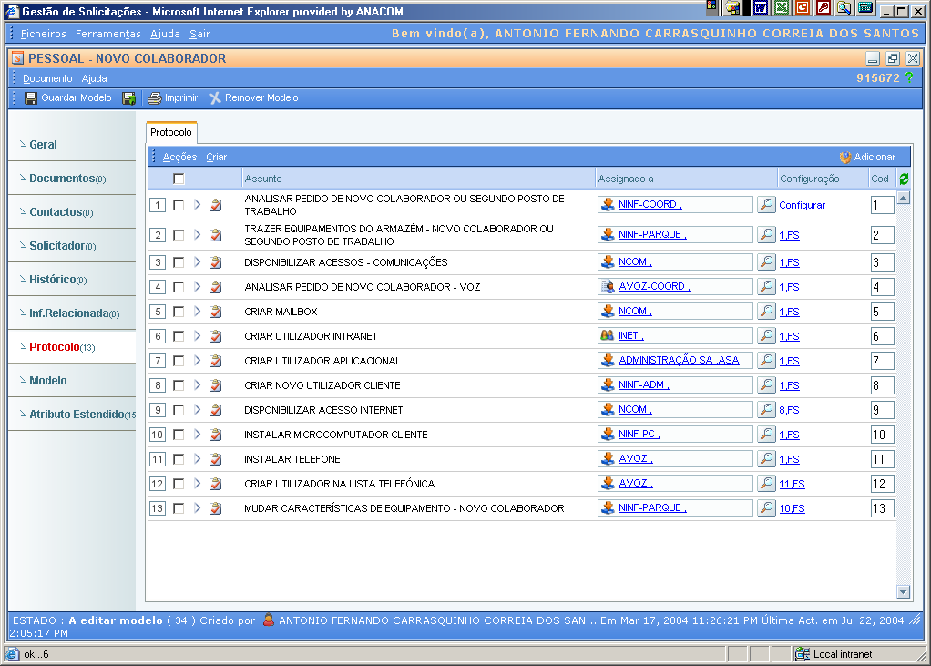
No caso desta actividade estão definidas um conjunto de tarefas, com um objectivo comum que é execução das tarefas necessárias à entrada de um novo colaborador na ANACOM.
Os vários elementos que compõem uma actividade podem:
- Ter dependências – significa que as tarefas irão surgir na área de trabalho de acordo com a dependência definida. As dependências existentes são:
Característica | Descrição
- FS (Finish to Start) | A tarefa que tem esta dependência só estará pronta para ser executada quando a tarefa da qual depende estiver concluída.
- SS (Start to Start) | A tarefa ficará disponível para execução quando a tarefa da qual depende também ficar disponível para execução.
- FF (Finish to Finish) | As tarefas deverão ser completadas ao mesmo tempo. Só damos como concluída a tarefa depois da tarefa da qual depende também estar concluída.
- As actividades podem estar estruturadas sob a forma de modelos ou podem ser criadas de uma forma ad-hoc, de acordo com as necessidades específicas de um determinado processo de negócio.
As actividades ajudam a organizar o trabalho e a estabelecer uma ordem de execução das várias tarefas que concorrem para o processo de negócio.

Árvore
A árvore é uma visualização gráfica de uma actividade. Quando um utilizador recebe uma tarefa pode, no menu Documento da tarefa, escolher a opção árvore e visualizar o estado das outras tarefas, conhecer as tarefas anteriores ou posteriores e detalhar (drill down) a actividade pai que deu origem à tarefa corrente.
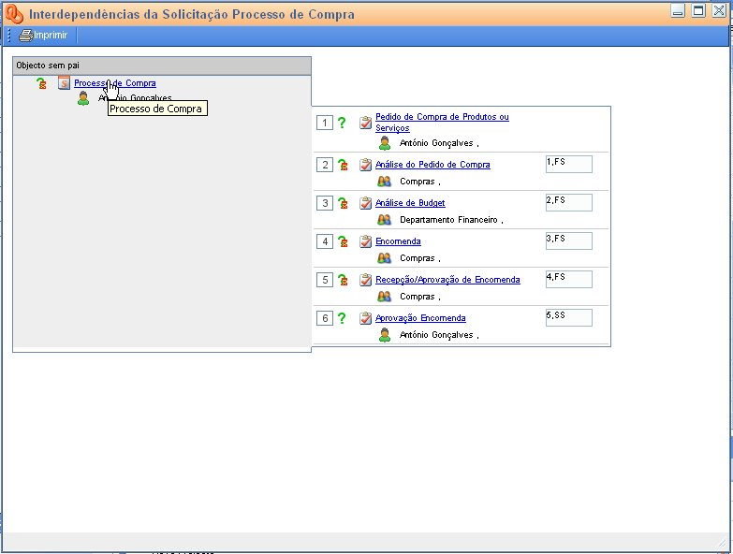
Na árvore da figura, podemos visualizar as várias tarefas que compõem um processo de compra. O utilizador pode ver, na árvore, as interdependências que compõem o processo de compra.

Documentos
Os documentos podem ser anexados às tarefas ou às solicitações. Os documentos irão ficar guardados na base de dados SGIS. Nas opções existentes sobre documentos, destacamos as duas que consideramos mais importantes:
- Cria documento – a criação de documento significa que podemos anexar um documento existente no computador local ou no file system de qualquer drive de rede. Ao escolher esta opção podemos fazer o upload do documento para o servidor SGIS.
- Adicionar – permite pesquisar na base de dados, documentos já existentes e referenciá-los na tarefa ou solicitação activa.
- Criar Directório – esta opção permite criar uma pasta onde podem ser inseridos vários documentos. As pastas podem ser referenciadas noutras tarefas ou solicitações como um todo permitindo acesso aos vários documentos que constituem as pastas.
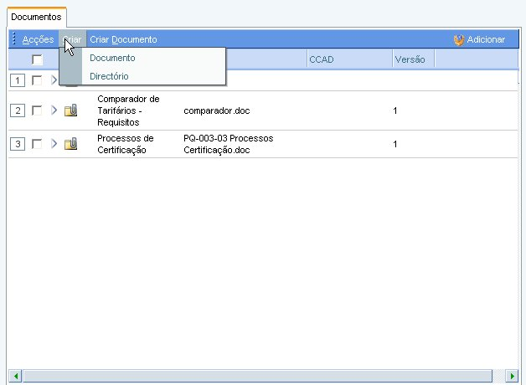
Para ver as características de um ficheiro referenciado somente tem que dar um clique sobre o nome do ficheiro.
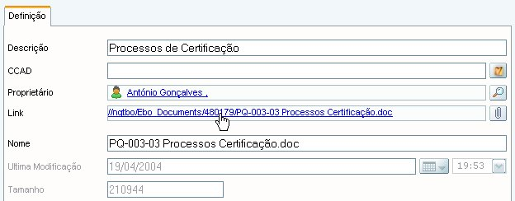
Se der um clique sobre o link do ficheiro pode ler o seu conteúdo.

Criar Documento
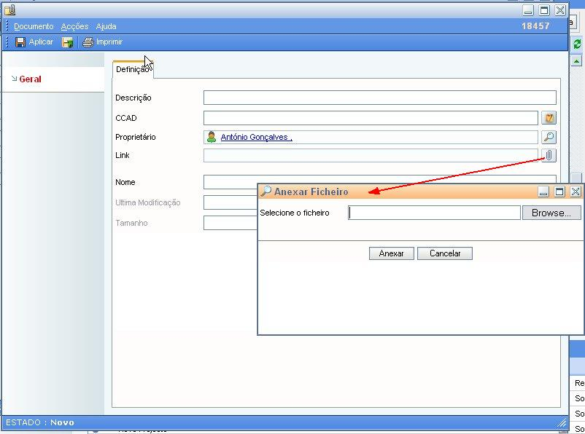
Ao escolher a opção “Criar Documento” o utilizador irá poder escolher um documento clicando no icon do clip que se encontra do lado direito do campo “Link”.
Clicando de seguida em Browse pode escolher um ficheiro para upload para a base de dados do SGIS.

Adicionar
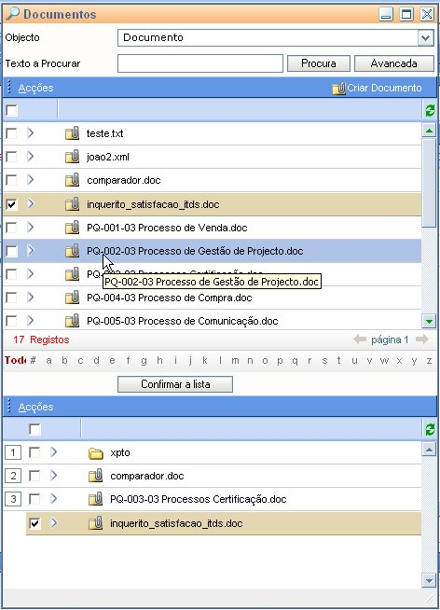
A opção Adicionar permite pesquisar, escolher e referenciar ficheiros existentes na base de dados.
Se der um clique sobre o nome do ficheiro pode ver o detalhe do ficheiro.

Caracterizar Actividade
Caracterizar a actividade é um conceito do SGIS que consiste na modelação de (modelos) de fluxos de tarefas.
Ao criar um modelo e ao definir as características do mesmo, o utilizador pode utilizá-lo sempre que necessário.

Características do modelo
Característica | Descrição
- Reutilização | - O modelo pode ser reutilizado quantas vezes for necessário.  Exemplo: Pode ser criado um modelo para quando entra um novo funcionário na organização. Este modelo pode conter campos e tarefas predefinidas, bem como todo o processo necessário, em termos de tarefas, para a entrada do novo colaborador.
- Atribuir Actividade (aplicação de modelos) | - A atribuição de actividade pode ser efectuada sobre tarefas ou solicitações já existentes.  - Na atribuição da actividade mantém-se a informação já existente e aplicam-se as definições existentes ao nível do modelo.  Exemplo: O núcleo “A” cria uma solicitação para o núcleo “B”. O núcleo “A” cria somente o pedido, sem atribuir a actividade, mas assignado ao núcleo “B”. O núcleo “B” quando recebe o pedido, na sua lista de trabalho pode atribuir a actividade que considera adequada para responder à solicitação.
- Geração | - Podem ser geradas novas tarefas ou novas solicitações com base em modelos existentes.  Exemplo: O núcleo “A” vai registar uma nova solicitação no SGIS. Primeiro atribui a actividade e somente depois acrescenta a informação adicional e específica para caracterizar o pedido. Parte-se do princípio que a informação genérica e comum a todos os pedidos daquele tipo já está pré-definida no modelo.
- Ligação entre modelos | - Um modelo pode referenciar outro modelo.  - A referenciação entre modelos é efectuada na actividade. Ao fazer esta referenciação estamos também a criar modelos de processos de trabalho.
- Atributos estendidos | - Podem ser criados atributos estendidos nos modelos.  - Os atributos estendidos consistem na criação de novos campos que podem ir beber informação a existente no SGIS (como utilizador, processo, entidade, etc).  - Os atributos estendidos podem também ser campos novos definidos ao nível do modelo.  - Os campos novos (sem referencia a informação já existente) podem ser dos tipos mais conhecidos (texto, número, lista, etc.)  - Os atributos podem ser enviados para as tarefas que fazem parte do processo de negócio definido na actividade, permitindo a transferência de informação entre as tarefas.
- Transferência de informação | - Pode ser transferida informação entre qualquer dos atributos das solicitações ou tarefas que compõem um modelo, incluindo os atributos estendidos.
- Alteração on-line | - A actividade pode ser alterada depois de entrarem em produção. Nestes casos podem acontecer duas situações:  - Instâncias em curso – serão geridas de acordo com o modelo antigo. As alterações efectuadas no modelo não afectam as instâncias em curso. Caso se pretenda que estas sejam afectadas pelas alterações têm que ser cancelados e reiniciadas com o modelo alterado.  - Novas instâncias – irão ser iniciadas com o novo modelo.
- Pré-definição | - Os modelos permitem ter informação pré-definida, quer seja informação constante (cadeia de caracteres ou números), operações ou referenciação de informação existente na estrutura de dados.

Imagem do ecrã de definição do modelo
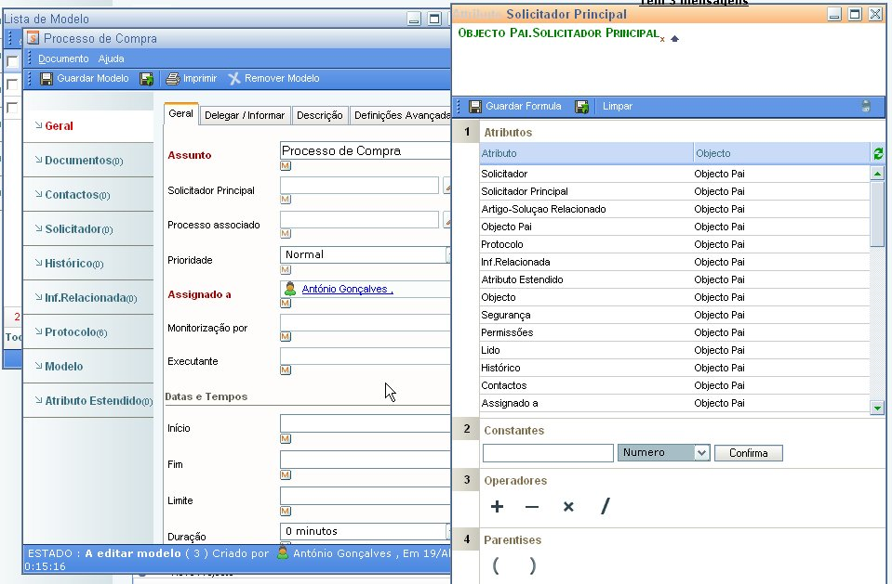

Visualização no SGIS
Os processos de segurança aplicados no SGIS permitem salvaguardar a visualização dos processos de negócio, das tarefas e das solicitações, de forma que a informação somente seja visível para quem dela necessita.
Diversos campos vão condicionar a visualização e a edição da informação, como o executante, o assignado e o monitorizado.
Do lado esquerdo da lista de trabalho existem áreas onde se podem também ser escolhidas algumas opções de visualização:

O que o utilizador vê?
Tipo de Visualização | Descrição
- O meu Trabalho | - Trabalho ainda não aceite, mas assignado ao utilizador;  - Trabalho ainda não aceite, mas assignado ao grupo de trabalho, à pool de recursos ou à função a que o utilizador pertence;  - Trabalho aceite pelo próprio utilizador – trabalho em que o utilizador é o executante.
- Em espera | - Trabalho assignado ao grupo de trabalho, à pool de recursos ou à função a que o utilizador pertence ou ao próprio utilizador, mas que ainda está dependente de outras tarefas para poder ser executado.
- Completo | - Todo o trabalho que foi efectuado pelo utilizador.
- Todas | - Todo o trabalho independentemente do estado em que se encontra, mas que tenha sido assignado ao grupo de trabalho, à pool de recursos ou à função a que o utilizador pertence ou ao próprio utilizador
- O meu grupo | - Vê todas as tarefas activas no seu grupo de trabalho.
- O que registei | - Todas as tarefas que foram registadas pelo próprio utilizador.

O que o utilizador não vê?
Tipo de Visualização | Descrição
- O meu Trabalho | - Trabalho aceite por outros utilizadores;  - Trabalho assignado a grupo aos quais não pertença.
- Em espera | - Trabalho assignado a grupo aos quais não pertença ou a outros utilizadores.
- Completo | - Trabalho executado por outros utilizadores.
- Todas | - Trabalho que tenha sido atribuído a outros grupos ou a outros utilizadores;  - Não consegue ver o trabalho assignado a outros utilizadores mesmo que estes pertençam ao seu grupo de trabalho – para ver o trabalho deste utilizadores, a tarefa deve estar atribuída ao grupo.
- O meu grupo | - Tarefas concluídas.
- O que registei | - Tarefas registadas por outros utilizadores.

Tipos de grupos
Para constituir e estabelecer visibilidades uma das condicionantes é o grupo. Os utilizadores podem pertencer a:
Tipo | Descrição
- Grupo | - O grupo de trabalho é constituído por um conjunto de utilizadores que desempenham o mesmo tipo de tarefas;  - O grupo permite a criação de hierarquias entre grupos – sub-grupos;  - Um utilizador pertencente a um grupo de trabalho tem acesso à visualização de informação de sub-grupos no separador de trabalho “Todas”.  Exemplo:  DFA5 – Grupo  NINF – Sub-Grupo  NSA – Sub-Grupo  Os utilizadores pertencentes ao grupo DFA5 conseguem ver toda a informação dos grupos NINF e NSA. Os grupos NINF e NSA estando ao mesmo nível não podem ver a informação cruzada.
- Função | - Função desempenhada dentro da organização.  Exemplo: Director Financeiro
- Pool de Recursos | - Conjunto de utilizadores que sem qualquer hierarquia executam um mesmo tipo de trabalho.  Exemplo: Centro de atendimento

Partilha de informação
O SGIS permite-nos partilhar informação com outros utilizadores, quando é necessário que eles visualizem tarefas ou solicitações que são da nossa responsabilidade.
A opção “partilha com..”, no menu documento, que só aparece após aceitar uma tarefa ou uma solicitação permite definir quem a pode ver e editar.
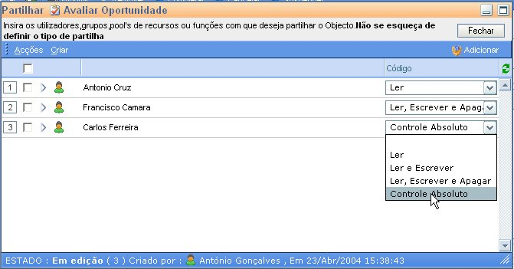
Podem existir 4 tipos de partilha:
Tipo de Partilha | Descrição
- Ler | Somente concede a capacidade de leitura não podendo fazer qualquer alteração.
- Ler e escrever | Para além da leitura permite também editar.
- Ler, Escrever e Apagar | Permite a leitura, a edição e a eliminação.
- Controlo Absoluto | Permite todas as opções anteriores e pode ainda partilhar com outros utilizadores do sistema.

Pesquisas
Para encontrarmos a informação que necessitamos podemos fazer dois tipos de pesquisa:

Pesquisa simples
Esta pesquisa livre permite pesquisar nos diversos campos de uma solicitação ou de uma tarefa, como o assunto ou a descrição.

Pesquisa Avançada
Ao lado do botão da pesquisa simples, encontramos a pesquisa avançada onde o utilizador pode especificamente quais os campos de pesquisa e o que quer pesquisar.
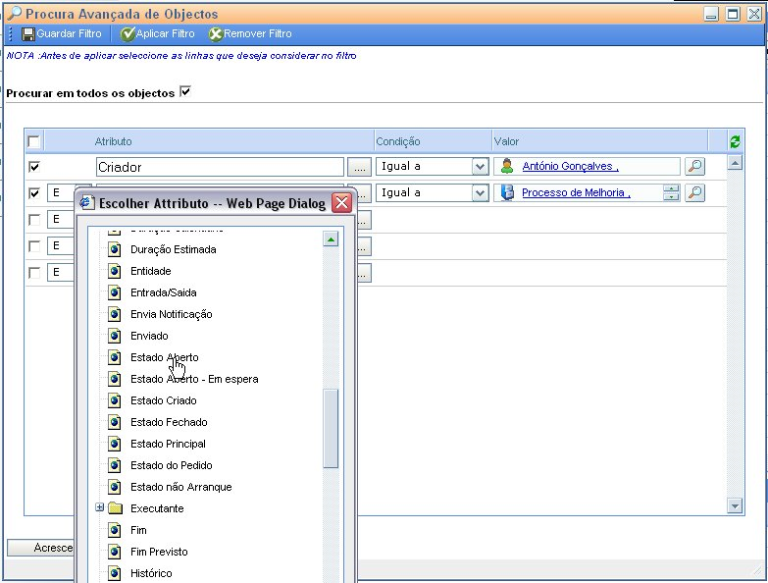
Neste tipo de pesquisa é possível criar um conjunto de condições como “igual a”; “maior que”, pode-se excluir informação e fazer diversas combinações de pesquisa.

